PKP Polskie Linie Kolejowe S.A.
Biuro Komunikacji i Promocji
Zespół Rzecznika prasowego
ul. Targowa 74 03-734
Warszawa
tel. + 48 22 473 30 02
tel. kom. + 48 662 114 900
rzecznik@plk-sa.pl
www.plk-sa.pl

Warszawa, 17 lipca 2017 r.

Informacja prasowa

Szybciej koleją ze Szczecinka do Runowa Pomorskiego

Będzie krótsza podróż, komfortowe perony w Czaplinku i na 10 przystankach oraz sprawny przewóz towarów - PKP Polskie Linie Kolejowe S.A. podpisały dziś umowę na rewitalizację trasy Szczecinek – Runowo Pomorskie. Inwestycja o wartości 134 mln zł (netto) zostanie sfinansowana ze środków Regionalnego Programu Operacyjnego Województwa Zachodniopomorskiego.

Inwestycja PKP Polskich Linii Kolejowych S.A. poprawi komunikację kolejową w regionie. Podróż ze Szczecinka do Runowa Pomorskiego skróci się o ok. jedną trzecią. Dziś podróż trwa ok. 1 h 30 min, a po realizacji projektu skróci się do ok. godziny. Taki czas zwiększy atrakcyjność połączeń kolejowych ze Szczecinem. Dla podróżnych powstaną nowe funkcjonalne perony na stacji Czaplinek i 10 przystankach m.in. w Suliszewie Drawskim i Żelisławiu. Będą wyposażone w wiaty, ławki, gabloty z rozkładami jazdy i lepiej oznakowane. Obiekty zostaną dostosowane do potrzeb osób o ograniczonej mobilności.
Większe możliwości linii
Dzięki inwestycji przywrócony zostanie ruch dwutorowy na ok. 30 km odcinku Szczecinek – Łubowo. Zwiększy to przepustowość linii, a tym samym umożliwi wprowadzenie większej liczby pociągów. Projekt obejmuje wymianę 51 km toru. Przewidziano rewitalizację 33 obiektów inżynieryjnych.
Po zakończeniu prac składy pasażerskie pojadą z prędkością do 120 km/h, czyli nawet o 40 km/h szybciej niż obecnie. Modernizacja urządzeń sterowania ruchem oraz prace na 54 przejazdach kolejowo – drogowych wpłyną na zwiększenie poziomu bezpieczeństwa.
Odcinek Szczecinek – Runowo Pomorskie to także linia ważna dla przewozów towarowych i dojazdów na poligon w Drawsku Pomorskim.
Projekt „Rewitalizacja linii kolejowej nr 210 na odcinku Szczecinek – Runowo Pomorskie” będzie realizowany w systemie „projektuj i buduj”. Umowa jest warta 134 mln zł (netto). Finansowanie przewidziano ze środków Regionalnego Programu Operacyjnego Województwa Zachodniopomorskiego. Dofinansowanie UE wynosi 85 proc. Realizację robót budowlanych zaplanowano na lata 2018 – 2019. Wykonawcą prac jest przedsiębiorstwo NDI S.A.

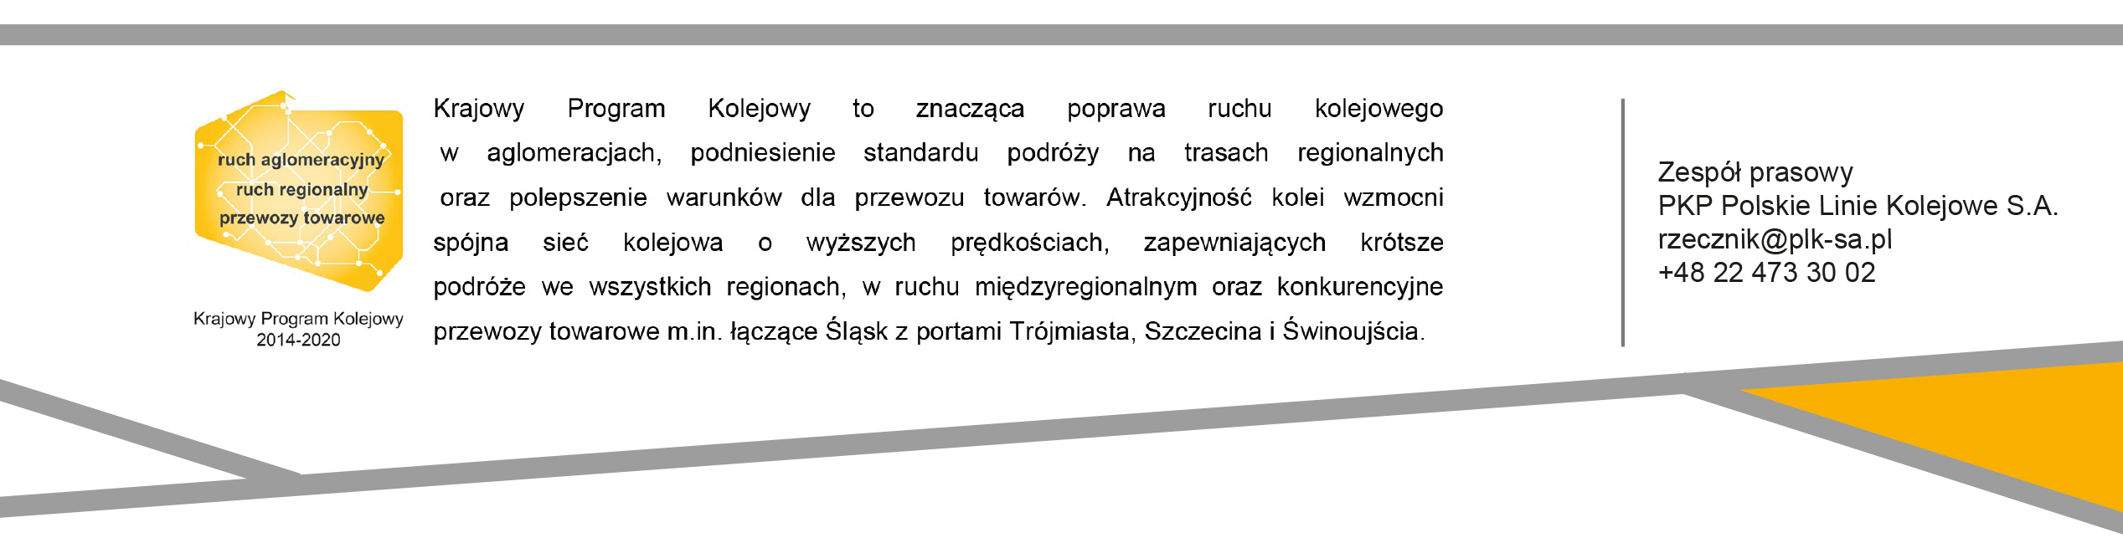

Kontakt dla mediów:
Zbigniew Wolny
Zespół prasowy
PKP Polskie Linie Kolejowe S.A.
zbigniew.wolny@plk-sa.pl
T: + 48 600 084 749

